**群聊布林肯访华**

作者：连岱（岱宗岱）

时间：2023年6月18日晚

岱岱今天本来想写文的，但看下时间，5个小时过去了，外长会谈还没谈完，等出声明都很晚了。还是群聊直播吧，分析场外博弈，来华前细节，分析完，差不多外长谈完出声明，我们接着还可以分析两边声明细节。

先说来华前的几个细节：我们通告用的是“经中美商定”而不是经“中方邀请”，这就是布林肯想来求见我们，我们同意的意思。年初的布林肯顺利来华，就是“经中方邀请”的说辞了，因为布林肯是求见，美国就矮了一头。

对华强硬是美国的政治正确，美国也一贯有软硬兼施的套路。于是我们看到，布林肯访华前，美国做了两个动作：一个动作是这几天的多国联合军演，美国、日本、加拿大、法国，号称三航母同框的大阵势；

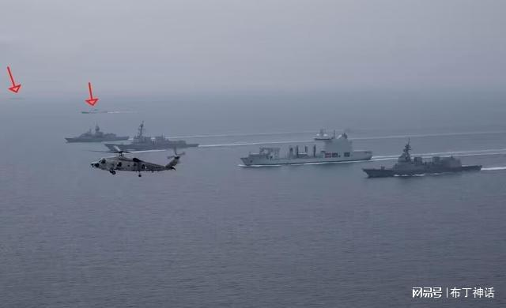

另一个，就是美国媒体故意挑衅我们， 给出标题，“中国你最好还是听布林肯的话”，软硬兼施，被美国玩明白了。

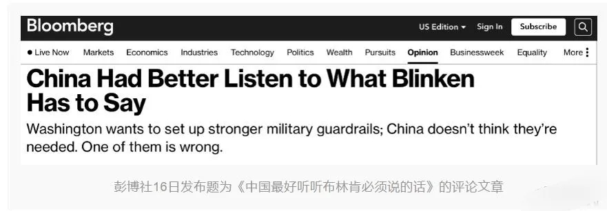

美国这种老套路，我们当然不会惯着，对应着我们做了几个动作：一个是美国多国航母演习时，我们军方就正大光明的开到对面不远处，静观他们军演，以挑衅回应挑衅；另一个，就是明显不给布林肯面子，安排了寒酸的接待礼仪。到机场接机的只有外交部一名司长和美国驻华大使，司长接待而已。被瓜友调侃，没有红地毯，只有红线。

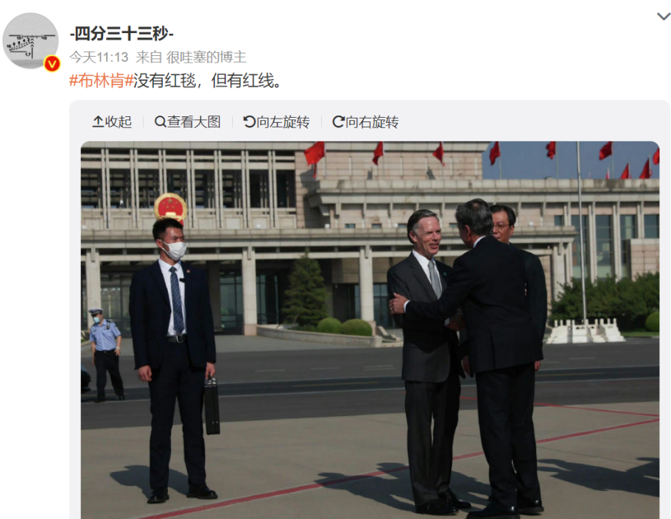

另外，美国人还挺会搞人心态的，他们队伍里有个人全程带墨镜，谈判的时候也戴墨镜，这种外交基本礼仪都没做到。

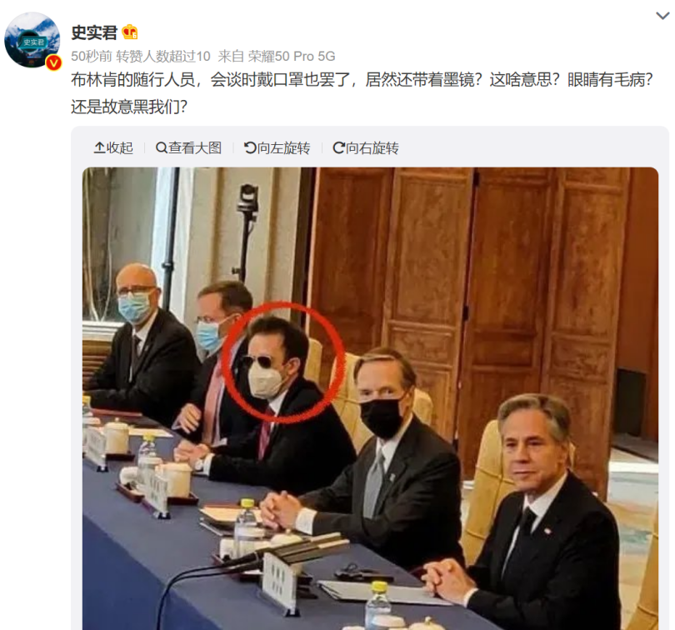

这些只是中美博弈的边角料，值得关注的，还有场外各方的心态。中美这次是2个月冰冻期后的正式接触，全球各国都关注，各方的心态很有趣：

一个是欧盟，趁着中美接触有接触的关口，欧盟解除了几家中国企业的制裁封锁，这个信号很微妙，一是这几个公司不是别的，正是因为和俄罗斯做生意而被制裁，这是欧盟希望中美谈好俄乌战争。

另外，欧盟和中国的矛盾之一，就是欧洲跟着美国制裁华为等中国科技公司，搞半导体封锁，欧盟在这个点上解除制裁传递消息，也是有动摇的心思，希望中美缓和他们可以进而扩大到对华为对半导体的制裁解锁。

而新加坡是中美接触的上一站，则说的很明白：布林肯作为美国国务卿对中国的首次访问至关重要，解决全球性问题都需要中美之间的合作，但一次访问并不足够解决中美之间的分歧，外交需要更多的时间和空间。这次访问是必不可少的，但还不够。在前景和价值上都存在根本分歧，**新加坡不看好布林肯访华能成为中美关系转折点**。

而俄罗斯的态度，最值得观察。那一年中美阿拉斯加会晤，我分析的最独到的一点，就是看起来是中美会晤，实际上是三国打牌，美国要分化中俄，俄十分忐忑不安，在阿拉斯加会晤前后俄罗斯动作频频，会晤前普京亲自出面说中俄友好，会晤后俄外长更是第一时间找中外长通气。

**我们能从俄罗斯的态度，看出中美关系是否真的在走近**。如果俄十分紧张动作很多，要求中国展现中俄战略互信，那就是中美真的是在走近，如果俄十分自然，跟中国都没啥互动，那么中美走近就是一个空话。

很有意思的是，我搜了最近个俄罗斯新闻和普京新闻，俄罗斯没有啥动作，没对我们有啥示意。普京现在接见非洲代表团，也没有谈到中美的事，都是谈俄乌，而且很轻松。有人问普京乌克兰总司令的下落，普京憋住没笑，估计是被俄下黑手搞死了，普京一直在忍着笑。

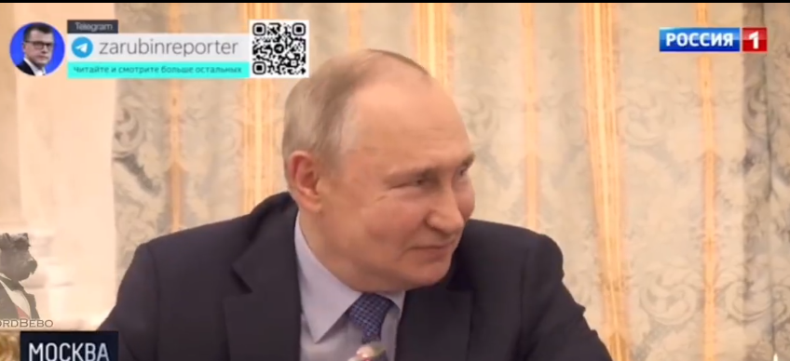

判断中美关系的一个重要参照物，其实是俄罗斯的态度动作，俄如果紧张，那就应了那些自媒体的说法中国救美国要干嘛干嘛。但是，普京这个时候还有心情笑的出来，很是轻松，俄官方没有各种示意中国，这和阿拉斯加会晤前俄罗斯的反应，成了鲜明对比。所以，俄的表现给了我们一个信号，**普京不认为中美会因布林肯访华而缓和，中国更不可能为了美国背刺俄罗斯**。

**这就是时事分析的一个干货点——你要跳出新闻看新闻，不要盯着中美在干什么，中美关系变化最好的参照物，其实是俄罗斯。这个干货教给大家。**

另外，沙利文和新加坡的看法一样，都认为布林肯访华没啥意义，预计布林肯没有突破。新加坡说的话还是比较客观的，但沙利文就加了私货了——因为沙利文早就和布林肯是竞争对手，两人权斗，并且沙利文压了布林肯很久，本来以为布林肯去不了中国，沙利文能全收处理中美关系之利。但最终还是去了，所以沙利文肯定是失望的，他巴不得布林肯去都不能去。因为沙利文说这段话，的确是个人情绪发泄。

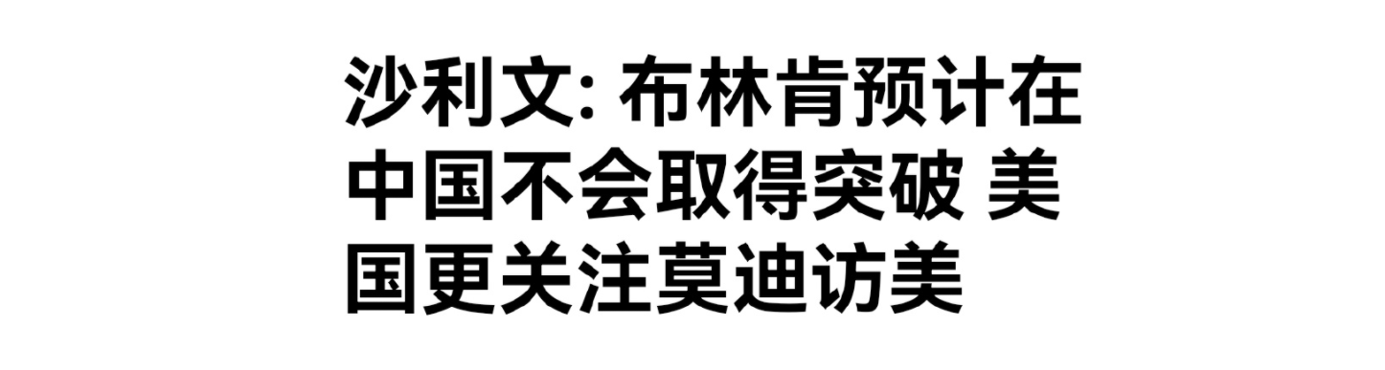

毕竟，你作为白宫幕僚，公开说不看好同事工作，消极言论，这其实是得罪人也有愧于自身美国站位的，但沙利文还是说了这通风凉话。从这一点可以看出，**沙利文此人是谋略腹黑有余，情绪控制力不够**。

中国有句夸人的话，叫喜怒不形于色，沙利文还没能达到这一点。这可能和他的年纪有关，他70后还年轻，也和他之前太顺有关，大半辈子只遇到阿富汗撤兵一个挫折，其他都是稳压布林肯。**沙利文此人的心性，还需要磨炼啊**。沙利文将白宫的内斗，直接公开于国际社会，这个他回去肯定是要被拜登给批一通长记性的。

沙利文这边看完后，我们再看其他方的观点。美国商界的亲华群体已经怕了，**说他们已经不希望布林肯能缓和关系，只要布林肯能不恶化关系就好了**。

没办法，亲华资本家身处美国，知道美国对华强硬是政治政治，布林肯去中国还是用这套，但他们和中国新时代打交道多了，知道我们中国吃软不吃硬，你美国越强硬，我就越奉陪到底，所以美国亲华资本祈求的是布林肯装孙子示弱些，不要再像之前那样强硬了。

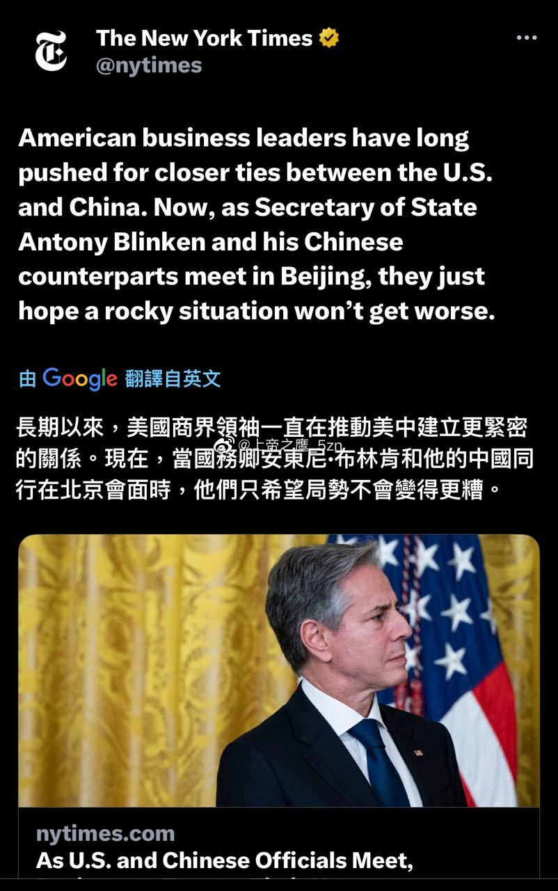

那么布林肯本人，会一改之前的装腔作势，**对华示弱吗？至少在今晚，还是有些可能的**：第一，这是秘密会晤，会谈的信息不公开，布林肯操作空间大。第二，布林肯今晚只见到了外长，想见王毅捞更大的功绩，得看今晚的表现，今晚谈的不好，王毅是见不到的，布林肯今晚专为明天见到王，存在可能。第三，布林肯是求见我们的，几次求而不得才终于来，而我们见了伯恩斯见了沙利文，这两都是和布林肯直接竞争的对手，明显是中国在二桃杀三士，布林肯压力很大，他为了自身政治生命，今晚装怂有可能。

布林肯有个细节挺有趣的。他在美国还没来中国的时候，就向公众解读他为何要求见中国，因为共和党等人批评他求见中国骨头软，他阐述他求见中国的理由：

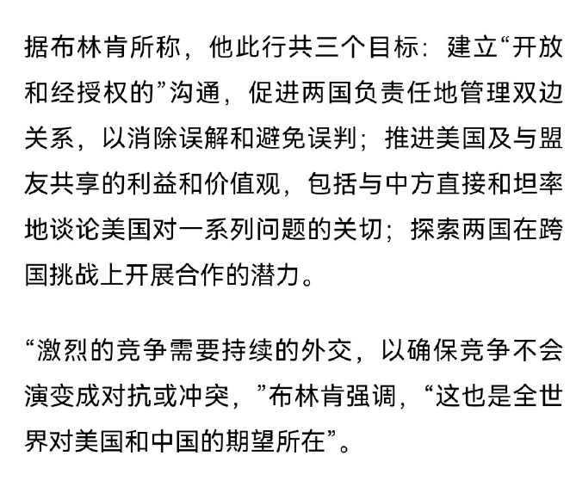

总结一句就是，我求见中国，能谈成国际问题俄乌、台海是最好，不能谈成也不白来。我有个最低纲领，那就是中美不能误判，中美不能打仗。话外之音是我为了这点才求见中国的，你们共和党不要逼逼了，你们对华强硬你敢让中美开战吗？不敢就别逼逼。

布林肯这次访华，并不是很多人以为的，所求甚大，要谈美债、要谈俄乌、要谈台海。这些能谈是最好的，谈不成也罢，**布林肯只要完成中美不打仗这一点就完成任务了**。而要保证这一点，就是中美要重新开通高层沟通机制，比如后续的耶伦访华商务部在戴蒙德访华。是的，**布林肯最先要谈的不是俄乌不是台海不是美债，而是谈恢复沟通机制**，以上问题可以留给后续来华的高官。

比如我们一直期待的耶伦，她来中国必然谈的美债。美国要我们接美债，背刺俄罗斯，我们肯定是很难被说动的。但我们对美重启沟通机制，倒没卡的这么死。

有个情况，中方高层也肯定意识到了，那就是民主党共和党围绕对华政策的内斗。在拜登服软让布林肯求见中国的时候，共和党的媒体就炒作了古巴问题。说兔子（中国）在古巴建监测站，窃听他们美国，共和党那这个做问题，说兔子（中国）都这样了你拜登还要缓和中美，你拜登是软骨头。

是不是很熟悉？年初的热气球事件，就是共和党懂王炒作，让拜登下不了台，随后才有布林肯暂停访华的事。这次古巴监听站问题，不过是共和党复制一次套路罢了。

同一个套路来两次，第一次拜登吃了，让布林肯暂停访华，但这次，拜登不会吃这个套路了。为什么？因为共和党太不厚道了。热气球事件，拜登吃套路退一步，让布林肯不去，结果触怒了我们，我们冻结了中美沟通两个多月。这两个多月，美国国债问题✚银行危机问题✚俄乌问题，各种问题因为没有中国的沟通配合，拜登是搞的焦头烂额。

最让拜登刻骨铭心的是就是，美国两党围绕国债上限问题，谈判交易多次，都没谈拢。国际峰会，拜登人还在外国参加，国内美债又到上限了，媒体报告拜登一天听几次国会报告，最终拜登坐不住，不开国际峰会也要回美国，和共和党代表谈判，卡在时间点上通过了国债上限。**大家都知道美债必然会提高上限，但共和党就是玩极限博弈，搞的拜登一身狼狈**。

共和党的所作所为，肯定让拜登恨之入骨。“你们不是真的反华，你们是为了反我拜登才如此强硬反华，我听你们的暂停布林肯访华，搞的我痛苦了两个月，被你们共和党揉捏了两个月！”

拜登在国债上限谈判后，肯定后悔当初在热气球事件上让步了。于是我们看到，当共和党故技重施搞古巴监测站后，拜登立马回应：古巴的事子虚乌有，和中国没关系！年初，拜登对热气球是不是兔子（中国）的间谍气球，暧昧两可，现在，拜登对古巴监测站斩，斩钉截铁。可见，拜登这一次，不会吃共和党的套路了。

白宫对古巴事件的正面回应，坐实了拜登的态度，坐实了拜登这次不会跟随共和党的指挥棒走。而拜登的态度，决定了布林肯的访华。

是的，拜登怕我们中国，更怕共和党！再不和中国重启沟通，且不说银行危机了，共和党又要揉捏拜登几个月。拜登估计给布林肯下了死命令——“**你一定！要让中国重启对美沟通！！！**”

那么，布林肯这两个选择就明了——为了不让共和党搞舆论针对，他对华强硬去谈判。不对华强硬谈判，但被共和党搞舆论针对。

这就变成了——**布林肯对华强硬谈判，对华肯定失败，拜登和他继续被共和党揉捏**。布林肯对华装孙子一次，对华还有成的可能，即使布林肯被共和党舆论攻击，但让拜登赢得空间，对共和党斗争更有空间更从容。

傻子都知道，布林肯肯定会选择装孙子了。宁愿一时被共和党舆论攻击，也不要后续被共和党揉捏啊。所以这次，布林肯肯定不敢咄咄逼人，必然装孙子，和我们谈重启中美沟通。

而我们的选择也很从容了，一个男的突然和女的谈结婚生孩子，女的肯定会觉得唐突吓人。但一个男的慢慢来，和女的谈看电影吃饭旅游做朋友，这个过程就好多了。

恰好，布林肯此行不特别谋求啥美债俄乌台海问题，只谋求重启沟通，而中国至少在目前，也有避免中美产生误判重启沟通的需要，俄乌台海美债问题，中国不让，那是后续谈判的问题，不是今晚谈判的问题。

岱岱认为：拜登给布林肯下的这个死命令，重启沟通，布林肯装个孙子，我们还是会开口子的。毕竟，这一点我们在之前就有暗示，**中美关系系好一个个扣子的表述**，就是我们的态度，对美重启沟通，不是一下子重启，而是一级级重启，一步步重启。你美国派人来谈，谈的好继续升级，谈不好就打住。别想一上来就搞什么元首会晤，我们可是很忙的，下面人谈的有东西了再说这个事吧。

这个逐级沟通不见兔子不撒鹰的态度，我们之前就有，布林肯谈成这一点，我不会意外。

但其他领域的话题，我们估计是寸步不让，因为布林肯在白宫已经是失势边缘，他在俄乌美债台海上，没有那么大的说服力，他敢在这几个话题上给我们承诺，我们都不敢信。信沙利文都好过信布林肯。

所以，大家不用担心，也不用被其他自媒体说什么内幕消息，用金融开放换芯片松绑，送台海换俄乌，不存在的，他敢承诺我们都不敢信，谈不到这么深的。

所以，这次布林肯访华，的确意义挺大，但作用有限。作用有限，俄乌美债台海，这些都没法谈深。意义挺大，**中美大概率会逐级重启沟通机制，并且隐隐是中国主导的重启，避免两国误判打仗**。

这里有很多魔鬼细节。谈了5个半小时，比预计的时间多一个小时。这说明气氛还是友好的，不然这是我们主场，谈的不好我们不会延长。我现在空出时间，搜下新闻，发现，两人会晤终于结束了，就在刚刚。

最关键的一个魔鬼细节，这个细节证实了我的判断，布林肯果然装孙子的判断。**他们现在正在吃“工作晚餐”**。这个细节证明了，大家知道为什么吗？

岱岱一叶知秋，告诉你们冰山之下吧：**关键词，“工作餐”**。如果这顿饭，是我们礼仪准备好的，原来就准备会谈后和布林肯吃的，那么就不可能是工作餐，而是晚宴这类的。**是“工作餐”，就说明，我们没打算请布林肯吃晚饭**——这和我们派一个司长接机没有红地毯的寒酸礼仪对应。我们的安排就是，接机寒酸，不管饭。

这时候，作为一个专业干了几十年的外交人员，人家不给你管饭，你还舔着脸去强行和人家一起吃饭？这是什么举动？正常的外交人士，都是你不管我饭，我会晤结束直接回去，不可能舔着脸的。但布林肯强行舔着脸要和秦刚吃这顿饭了，你看，共和党有的黑布林肯了，**人家都不管你饭你还舔着脸去吃，你吃的是饭吗**？你吃的是美国的国格啊！

布林肯也无奈啊：拜登给我下了死命令要我重启中美沟通，我竭力争取会谈时间，吃这顿饭是我装孙子了，但多了和秦刚交流的时间啊，我这老脸不要也罢。所以说，**布林肯吃这个工作餐，坐实了我之前的分析预判，布林肯今晚装孙子了，而且装的很彻底！**

兔子（中国）：会谈完了，没有晚宴，大家各回各家各找各妈吧！

布林肯：额，那你们吃啥？

兔子（中国）：我们随便吃点工作餐就回去了。

布林肯：我不会点美团外卖啊，秦部长，要不让我凑一桌吧，我随便吃点都行的。

兔子（中国）：你这脸皮……

想当年，秦去美国当大使的时候，按惯例国务卿都是会亲自面见我们的驻美大使的。但因中美关系问题，布林肯一直端着架子，那几年都没接见秦刚。结果风水轮流转，秦刚现在是外长了，布林肯费老大力才见到一面，今晚更是拉下老脸，没给你管饭呢，你非要凑一桌。当年你对我爱理不理，现在就让你高攀不起。

现在就看明天，王毅见不见布林肯，如果王见，布林肯此行，就大获成功，证明中美重启沟通板上钉钉。如果不见，就啊看后续美国怎么派人接触，派的是贸易部长还是耶伦了。

【瓜友】貌似是提前安排好的

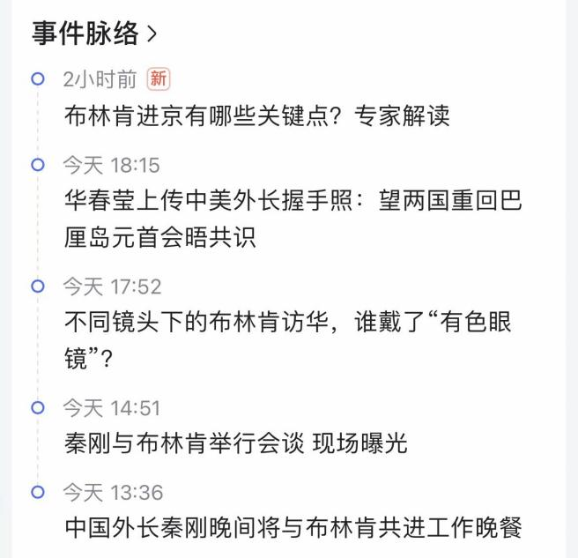

是的，离11月还有5个月，这5个月我们都没必要搞元首会晤，逐级沟通，直到逼出美国的底牌。

特别是俄乌美债的底牌。普京这次防守反击，围点打援十分出色，将豹式坦克的威名都干倒了。

美国政客称乌克兰武装部队的“反击”是一场大屠杀。“仅一周时间，就有 7,000 人阵亡，160 辆坦克和 360 辆装甲运兵车被摧毁，而反攻收效甚微。这是一场毫无意义的大屠杀。烧焦的豹式坦克和布雷德利装甲车随处可见。”美国陆军上校、前参议员和共和党成员理查德·布莱克写道。

普京干的越出色，俄乌就越难停战，拜登就越被动，我们赢面就越大，所以，我们不急着和美国元首会晤，普京在放大我们的筹码。

让乌克兰被动的是，乌军以为的王牌，豹式坦克被干翻，急缺，更被动的是，德国说已经没有库存再支援豹式坦克了。

【瓜友】美国人自己自作自受，当初美国人是以自己援助乌克兰主战坦克为代价，要求德国人以援助豹式坦克。结果德国人宣布援助以后，美国人马上反悔，说不援助坦克了……美国人都这样子，怎么能指望德国人出更多的力呢？

【瓜友】耶伦不可能来了。她来了接待等级会更低，昨天就说禁止中国从世界银行借款了。以色列要曲线支援乌克兰200辆梅卡瓦坦克，二个欧洲国家购买，然后转赠乌克兰。

【岱岱】然后以色列就被我们敲打了。

好，看了下新闻，其他没了，今晚到此，看下明天布林肯能否如愿见到王毅吧。大家早点休息哦，今晚，祝所有父亲和即将做父亲的瓜友，父亲节快乐……

布林肯今晚，也顺祝了我们父亲节快乐……

**秦刚同美国国务卿布林肯举行会谈**

作者：新华社

时间：2023年6月19日00:43发表于北京

6月18日，国务委员兼外长秦刚在北京同美国国务卿布林肯举行会谈。

秦刚表示，当前，中美关系处在建交以来的最低谷，这不符合两国人民根本利益，也不符合国际社会共同期待。中方对美政策始终保持连续性和稳定性，根本遵循是习近平主席提出的相互尊重、和平共处、合作共赢原则，这也应该是双方共同坚持的精神、共同守住的底线、共同追求的目标。中方致力于构建稳定、可预期、建设性的中美关系。希望美方秉持客观理性的对华认知，与中方相向而行，维护好中美关系的政治基础，冷静、专业、理性处理意外偶发事件。双方应不折不扣落实习近平主席和拜登总统巴厘岛会晤共识，推动中美关系止跌企稳，重回正轨。

秦刚就台湾问题等中方核心利益和重大关切阐明严正立场，提出明确要求。秦刚指出，台湾问题是中国核心利益中的核心，是中美关系最重大的问题，也是最突出的风险，中方敦促美方恪守一个中国原则和中美三个联合公报，将不支持“台独”的承诺真正落到实处。

双方就中美总体关系及有关重要问题进行了长时间坦诚、深入、建设性沟通。

双方同意共同落实两国元首巴厘岛会晤达成的重要共识，有效管控分歧，推进对话交流合作。

双方同意保持高层交往。布林肯国务卿邀请秦刚国务委员兼外长访美，秦刚表示愿在双方方便时访美。

双方同意继续推进中美关系指导原则磋商。双方同意继续推进中美联合工作组磋商，解决中美关系中的具体问题。

双方同意鼓励扩大两国人文和教育交流，就增加中美之间客运航班进行积极探讨，欢迎更多学生、学者、工商界人士到彼此国家互访，并为此提供支持和便利。

双方还就共同关心的重大国际和地区问题交换了看法。